**“WCF란 무엇인가?”**

**WCF(“Windows Communication Foundation”)**

WCF는 여러 가지 컴포넌트(응용프로그램, 서비스 등)와의 Communication을 쉽게 구현할 수 있도록 해주는 Microsoft에서 개발한 기술입니다.

한마디로 정의하자면, WCF는 분산 어플리케이션 개발과 플랫폼에 상관없는 높은 상호 운용성을 지원하는 어플리케이션을 쉽게 개발할 수 있도록 해주는 기반 기술입니다.

|  |
| --- |
| [분산 어플리케이션]  이란 단어는 이제 너무 친숙한 단어가 되었으며, 꽤 오랜 시간에 걸쳐 이러한 분산 어플리케이션을 쉽게 구현하기 위한 여러 가지 기술들이 개발되어왔습니다. 이러한 노력에 의해 CORBA(Common Object Request Broker Architecture), DCOM(Distributed Component Object Model), Web Service 등의 기술들이 개발되어 적용되어 왔으며, 특히, Web Service는 이 전의 기술에 비해 인터넷을 기반으로 높은 상호 운용성을 지원했기 때문에 많은 곳에서 활용되어 왔습니다. |

Web Service가 많은 곳에서 활용될 수 있었던 이유에는 아마도 XML이라는 인터넷 표준과 이를 기반으로 한 SOAP이라는 표준 프로토콜 사용에 있었다고 생각합니다. 앞에서도 언급했지만, 인터넷과 이러한 표준 기술들을 사용함으로써 좀 더 쉽게 높은 상호 운용성을 지원하는 분산 어플리케이션을 구현할 수 있었기 때문입니다.

**WCF의 장점**

1. 우선, WCF의 클라이언트 및 서비스는 기본적으로 SOAP을 사용하여 통신하며, 서비스의 메타데이터를 전달하기 위한 방식으로 WSDL을 사용합니다. 이는 Web Service와 동일한 방식이며, 앞에서 언급한 Web Service가 널리 활용될 수 있었던 이유와 동일한 장점을 가지고 있습니다.

2. 기존 Microsoft의 분산 어플리케이션 개발 기술을 통합하여 사용할 수 있다는 장점도 가지고 있습니다.   
예를 들어 WCF 와 기존의 .NET Web Service는 모두 SOAP을 사용하기 때문에 WCF 기반 응용 프로그램은 .NET Web Service에 구축된 응용 프로그램과 직접 상호 운용할 수 있습니다. 그리고, WCF 기반 응용 프로그램은 MSMQ(Microsoft Message Queue)를 이용하여 통신을 할 수 있기 때문에 기존의 MSMQ 인터페이스를 사용하여 구축된 응용 프로그램과도 직접 상호 운용할 수 있습니다.

3. HTTP 통신 뿐만 아니라, TCP 통신을 사용할 수도 있습니다.

**WCF의 아키텍처**

[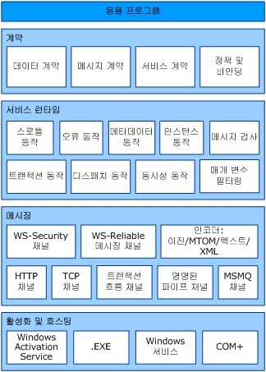](http://cfile25.uf.tistory.com/original/166B71124B370699609E4F)

[ WCF의 아키텍처 ]

1. 계약 계층

서비스에서 제공하는 실제 메서드를 정의하거나 서비스와 통신할 때 사용되는 메시지 또는 데이터를 정의하는 부분으로 서비스의 기본이 되는 계층입니다.

2. 메시징 계층

채널로 구성되며, 채널은 크게 전송 채널과 프로토콜 채널의 두 가지 유형으로 구분되어 집니다. 전송채널은 메시지를 전송하기 위한 전송 프로토콜에 관한 채널을 정의하며, HTTP, TCP, 명명된 파이프 및 MSMQ가 있습니다.   
프로토콜 채널은 메시지를 처리하기 위한 프로토콜을 구현합니다. WS-Security와 WS-Reliability 채널을 이용하여 메시지의 보안과 신뢰적인 전달을 위한 추가적인 기능을 정의할 수 있습니다.

3. 활성화 및 호스팅 계층

서비스가 호스팅될 수 있는 방식을 정의합니다. IIS 7의 WAS를 이용한 호스팅, 실행 파일로 호스팅 하는 자체 호스팅, Windows 서비스를 이용한 호스팅, 그리고 COM+ 구성 요소를 이용한 호스팅 등 여러 가지 방식으로 서비스를 호스팅 할 수 있습니다.